

[**www.buildexpocameroon.org**](http://www.buildexpocameroon.org)

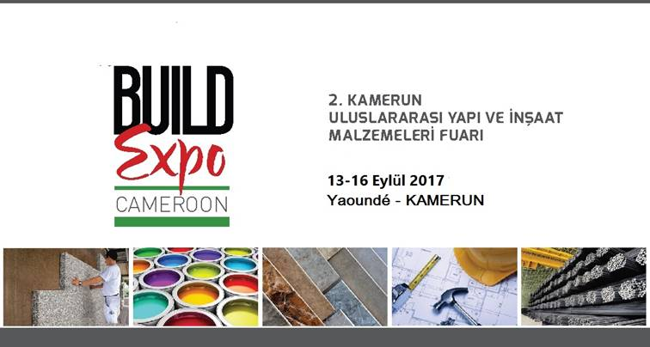[**www.te-org.com**](http://www.te-org.com)

**II. BUILDEXPO CAMEROON,**

**T.C EKONOMİ BAKANLIĞI, 2017 Yılında Bireysel Katılımı Desteklenecek Uluslararası Sektörel Fuarlar Kapsamındadır!**

**Yapı Sektörünün Geleceği Gelişen Bölgelerde!**

Yapı sektörünün, önümüzdeki yıllarda da, başta Afrika olmak üzere gelişmekte olan bölgelerde çok hızlı büyüme göstermesi beklenmektedir.

2020 yılına kadar bu bölgelerdeki sektör hacminin ikiye katlanarak 6,7 trilyon $’a ulaşması bekleniyor. (Global Construction 2020 Raporu - Global Construction Perspectives and Oxford Economics.) Bu da küresel sektör hacminin yaklaşık % 55’lik bir bölümüne denk geliyor.

Afrika’daki hızlı gelişme, hızlı kentleşme, globalizasyon, altyapı yenilenmeleri ve **“Megakentlerin”** değişen ihtiyaçlarından kaynaklanıyor.

Yapı sektöründe yer alan şirketlerin bu gelişime ayak uydurarak rekabetçi olabilmesi için değişik coğrafyalarda yer alma fırsatını değerlendirmeleri gerekiyor.

**“II. Kamerun Yapı ve İnşaat Malzemeleri Fuarı”**

**13-16 Eylül 2017** tarihleri arasında Kamerun’un Başkenti **Yaoundé’**de, bölgenin tek fuar ve ticaret merkezi olan **TurcamHall**’de ikincisi gerçekleştirilecek  “**Buildex Cameroon”**, **II. Kamerun Yapı ve İnşaat Malzemeleri Fuarı , Kamerun Ticaret Bakanlığı** tarafından desteklenmektedir.

Bölgenin lokomotif sektörü sayılan yapı sektöründe, uluslararası alanda ikincisi gerçekleştirilecek fuarda ikili görüşmeler yapılacak, her türlü yapı malzemesi üretimi, inşaat makineleri, altyapı, taahhüt, proje ve mimarlık gibi sektörler yer alacaktır.

**Fuar Kapsamındaki Sektörler:**

* Ahşap ürünler,
* Alçı ve alçı ürünleri,
* Alüminyum,
* Asansör,
* Aydınlatma,
* Bağlantı elemanları,
* Bina otomasyon sistemleri,
* Boru,
* Boya,
* Cam,
* Çatı ve cephe kaplamaları,
* Çimento,
* Demir çelik,
* Gazbeton,
* Hazır beton,
* Hazır mutfak ve donanımları,
* Isıtma-soğutma-havalandırma ve mekanik tesisat,
* İnşaat makinleri,
* İskele-kalıp sistemleri,
* Kireç,
* Pencere-kapı sistemleri,
* Prefabrikasyon,
* Seramik,
* Vitrifiye ve armatür,
* Tuğla ve kiremit,
* Yalıtım malzemeleri,
* Yapı kimyasalları,
* Zemin ve duvar kaplamaları,
* İnşaat firmaları,
* Yükleniciler,
* Proje ve mühendislik kurumları,
* Altyapı kuruluşları,
* Mimarlık firmaları

**Kamerun Yapı Sektörü**

2016 yılında Kamerun yapı sektörü tahmini % 9,4 oranında büyüme göstermiştir. 2017 yılında ise sektördeki büyümenin % 8,9 olarak gerçekleşmesi beklenmektedir. Ülkenin lojistik altyapısının güçlendirilmesi için yapılan yabancı yatırımlar bu gelişmenin en önemli nedenleri arasında bulunmaktadır.

2019 Afrika Uluslar Kupası’nın (AfCON) ev sahibinin Kamerun olması da Yapı sektörü için bir fırsat oluşturmaktadır.

Kamerun hükümetinin yetersiz olan altyapıyı güçlendirmek amacıyla yabancı yatırımcılar için sağladığı fırsatlar bu gelişmenin süreceğinin bir göstergesidir.

Türk firmaları da Kamerun yapı sektöründe önemli oyuncular olarak yer almaktadır. Fuarın gerçekleştiği **TurcamHall Fuar ve Ticaret Merkezi,** bölgedeki önemli Türk yatırımlarına iyi bir örnektir. Kamerun’da Türk yüklenicileri stadyum, yol inşaatı gibi altyapı yatırımları üstlenmiş, aynı zamanda ülkedeki ikinci çimento fabrikasını bir Türk yatırımcı kurmuştur.

Kamerun konut sektörü de yatırımcılar açsından oldukça cazip görünmektedir. Konut sektörünün her segmentinde – alt, orta ve üst – yıllık ortalama 100.000 konut açığı bulunmakta ve hükümet bu açığı kapatmak için çeşitli projeler geliştirmektedir. Kamerun hükümeti önümüzdeki 5 yıl içinde ülke çapında yaklaşık 1.000.000 konut inşa edilmesini hedeflemektedir.

Tüm bu nedenlerle, Kamerun yapı sektörünün yıllık ortalama % 8 büyüme göstererek sektör hacminin 2016’daki 2,1 milyar $’dan 2025’te 6,1 milyar $’a yükselmesi beklenmektedir.

**Buildex Cameroon 2016 ’da Neler Oldu?**

Türkiye Milli katılımı MERKÜR Fuarcılık Ltd Şti tarafından organize edilen ve Türk yapı sektörünün önde gelen kuruluşlarının yer aldığı **“Buildex Cameroon 2016”** 10-13 Ağustos 2016 tarihlerinde Kamerun’ un başkenti Yaoundé’ de gerçekleşti.

Fuarda, Türk firmaları önemli iş bağlantıları yaparak, bölge, sektör ve yerel ortaklıklar konusunda derinlemesine bilgi edindiler.

Fuarı ziyaret eden **Kamerun Ticaret Bakanı M. Jean Luc Magloire Atangana,** Türk inşaatçıları Kamerun’da görmekten mutlu olduklarını belirtmiş, iki ülke arasında sektörel işbirliğinin geliştirilebilmesi için bakanlık olarak her türlü yardıma hazır olduklarını söylemiştir.

**Neden Katılmalısınız?**

* Orta/Batı Afrika’nın en önemli ülkesinin lokomotif sektörü
* Bölgenin ve sektörün en önemli uluslararası fuarı
* Doğru ve kaliteli ziyaretçi, potansiyel pazar
* İkili görüşmeler, çeşitli etkinlikler
* Sektöre yön verenlerin buluşma platformu

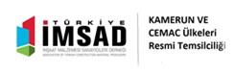Organizasyon: **TRADE EVENT ORGANISATION SARL**

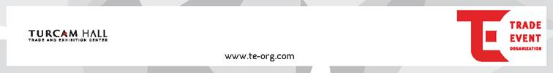 [**www.buildexpocameroon.org**](http://www.buildexpocameroon.org)